RANCANG BANGUN MINIATUR SISTEM PENGAMAN OTOMATIS ZEBRA CROSS PADA TRAFFIC LIGHT DENGAN MENGGUNAKAN HIDROLIK PEMBATAS

Mhd. Rizkie Oktavian¹⁾ Muhammad Safril, ST, MT²⁾ Agus Almi Nasution, ST, MT³⁾
Teknik Elektro, Konsentrasi Energi Listrik, Fakultas Teknik dan Komputer, Universitas Harapan Medan
Jl. H.M Joni No. 79 C, Medan
Email : mhdrizkie62@gmail.com

ABSTRAK
Kota medan adalah kota metropolitan terbesar ketiga di Indonesia. Masalah yang terjadi di kota-kota besar khususnya di kota medan sendiri, diantaranya tingkat kemacetan dan tingkat pelanggaran rambu laulintas yang cukup tinggi serta terkendalanya kendaraan-kendaraan darurat yang hendak bertugas seperti ambulan, pemadam kebakaran dan kendaraan darurat lainnya khususnya pada traffic lights. Kendaraan darurat menjadi fokus penelitian pada penulisan sekripsi akan membangun sebuah Sistem Keamanan Menggunakan Pembatas Pada Zebra Cross Khususnya di Traffic Light Berbasis Mikrokontroler. Sistem ini menggunakan komponen RFID RC522 sebagai pendeteksi kendaraan darurat. photodiode dan laser dioda sebagai komponen pendeteksi kendaraan yang berada di atas zebra cross agar pembatas tersebut tidak merusak kendaraan. Motor servo sebagai penggerak berrier gate. dan Arduino Uno R3 sebagai komponen dimana setiap printah masukan yang di terima untuk di proses. Penerapan sistem dirancang terhubung langsung ke arduino sehingga sinyal input dapat diproses dan dapat menghasilkan output yang diharapkan pada kinerja sistem yaitu motor servo, serta 6 LED pada lampu traffic light 2 simpang. Dengan adanya sistem ini perjalanan kendaraan darurat tersebut tidak terhambat saat hendak bertugas. Dimana jika kendaraan darurat tersebut sedang melitasi traffic light yang sedang lampu merah, maka lampu tersebut akan berubah menjadi hijau.dengan sistem ini kendaraan darurat yang sedang bertugas tidak terlambat ke tujuannya serta pengendara tidak dapat menerobos pembatas jalan pada saat lampu merah menyala dan tidak mengganggu pejalan kaki yang hendak menyeberang..
Kata Kunci: Traffic Lights, Zebra Cross, Modul RFID, Dioda Laser, Photo Dioda, Hidrolik, Mikrokontroler.
ABSTRACT
Medan city is the third largest metropolitan city in Indonesia. Problems that occur in big cities, especially in the city of Medan itself, include the high level of congestion and traffic sign violations and the constraints of emergency vehicles on duty such as ambulances, fire engines and other emergency vehicles, especially on traffic lights. Emergency vehicles are the focus of research in writing this thesis. in writing this thesis will be built a Security System Using Barriers on Zebra Cross, especially in Microcontroller-Based Traffic Light. This system uses the RC522 RFID component to detect emergency vehicles. photodiode and laser diode as components to detect vehicles that are above the zebra crossing so that the barrier does not damage the vehicle. Servo motor as a berrier gate activator. and Arduino Uno R3 as a component where every input command received is processed. The application of the system is designed to be connected directly to Arduino so that the input signal can be processed and can produce the expected output on the system performance, namely the servo motor, and 6 LEDs on the 2 intersection traffic light. With this system, the journey of the emergency vehicle is not hampered when it is on duty. Where if the emergency vehicle is lit a traffic light that is on a red light, then the light will turn green. With this system, the emergency vehicle on duty is not late to its destination and the driver cannot break through the road divider when the red light is on and does not disturb pedestrians legs that are about to cross.
Keywords : Traffic Lights, Zebra Cross, Module RFID, Dioda Laser, Photo Diode, Arduino Uno R3.

I. PENDAHULUAN

Kota medan adalah kota metropolitan terbesar ketiga di indonesia, dan pada umumnya rata-rata semua orang menggunakan kendaraan untuk berpergian dan menjalankan aktivitas sehari-hari. Masalah yang sering terjadi di kota-kota besar khususnya di kota medan sendiri diantaranya tingkat kemacetan dan tingkat pelanggaran rambu laulintas yang cukup tinggi khususnya pada traffic lights atau sering disebut lampu merah, di mana pada kenyataannya masih banyak pengguna jalan yang kurang memiliki kesadaran dan melewati garis pembatas sehingga mengganggu kenyamanan bagi pejalan kaki yang hendak menyeberang di zebra cross dan juga dapat menyebabkan kecelakaan lalulintas dikarenakan kurang taat terhadap peraturan lalulintas. Untuk mengatasi permasalahan tersebut, teknologi dapat dimanfaatkan dan dikelola dengan baik agar memiliki peran penting dalam mempersiapkan suatu sistem cerdas yang berkualitas dan memiliki inovasi yang tinggi sehingga dapat membantu dalam proses penyelesaian masalah dan meminimalisir terjadinya pelanggaran-pelanggaran lalulintas yang selama ini terjadi dikota-kota besar khususnya pada kota medan.
10
Mamanfaat teknologi yang dimaksud yaitu menciptakan suatu sistem pengaman otomatis zebra cross pada traffic lights dengan menggunakan hidrolik pembatas. Sistem ini dirancang menggunakan modul RFID, Dioda laser, dan photo dioda yang merupakan input sistem yang mengirimkan sinyal inputan untuk dapat diproses arduino.
Sistem bekerja berdasarkan waktu dan perintah yang telah di program sebuah mikrokontroler arduino uno untuk mengontrol semua sensor yang telah dipasang supaya dapat berjalan dengan baik. Sistem inilah nantinya diharapkan dapat membantu mengatasi permasalahan di atas dan juga dapat diharapkan menjadi solusi dalam penyelesaian masalah, bekerja secara efisien dan efektif.

II. LANDASAN TEORI
2.1 PENGERTIAN ARDUINO
Arduino adalah pengendali mikro single-board yang bersifat open-source, diturunkan dari Wiring platform, dirancang untuk memudahkan penggunaan elektronik dalam berbagai bidang. Hardwarenya memiliki prosesor Atmel AVR dan softwarenya memiliki bahasa pemrograman sendiri. Saat ini Arduino sangat populer di seluruh dunia. Banyak pemula yang belajar mengenal robotika dan elektronika lewat Arduino karena mudah dipelajari. Tapi tidak hanya pemula, para hobbyist atau profesional pun ikut senang mengembangkan aplikasi elektronik menggunakan Arduino. Bahasa yang dipakai dalam Arduino bukan assembler yang relatif sulit, tetapi bahasa C yang disederhanakan dengan bantuan pustaka-pustaka (libraries) Arduino.
2.2 ARDUINO SOFTWARE (IDE)
Arduino Uno R3 adalah papan pengembangan development board mikrokontroler yang berbasis chip ATmega328P. Disebut sebagai papan pengembangan karena board ini memang berfungsi sebagai arena prototyping sirkuit mikrokontroller. Dengan menggunakan papan pengembangan, anda akan lebih mudah merangkai rangkaian elektronika mikrokontroller dibanding jika anda memulai merakit ATMega328 dari awal di breadboard. Kata ”Uno” berasal dari bahasa Italia yang berarti “satu”, dan dipilih untuk menandai peluncuran Software Arduino (IDE) versi 1.0. Arduino. Sejak awal peluncuran hingga sekarang, Uno telah berkembang menjadi versi Revisi 3 atau biasa ditulis REV 3 atau R3. Software Arduino IDE, yang bisa diinstall di Windows maupun Mac dan Linux, berfungsi sebagai software yang membantu anda memasukkan (upload) program ke chip ATMega328 dengan mudah. Arduino Uno R3 berbeda dengan semua board sebelumnya karena Arduino Uno R3 ini tidak menggunakan chipdriver FTDI USB-to-serial. Melainkan menggunakan fitur dari ATMega 16U2 yang diprogram sebagai converter USB-to-serial.
Board Arduino Uno memiliki fitur–fitur baru sebagai berikut :
1.Pinout : menambahkan SDA dan SCL pin yang deket ke pin aref dan dua pin baru lainnya ditempatkan dekat ke pin RESET, dengan I/O REF yang memungkinkan sebagai buffer untuk beradaptasi dengan tegangan yang disediakan dari board sistem. Pengembangannya, sistem akan lebih kompatibel dengan prosesor yang menggunakan AVR, yang beroperasi dengan 5V dan dengan Arduino karena beroperasi dengan 3,3V. Yang kedua adalah pin yang tidak terhubung, yang disediakan untuk tujuan pengembangannya.
2.Sirkuit reset.
3.ATMega 16U2 ganti 8U yang digunakan sebagai converter USB-to-serial.
Arduino Uno R3 memiliki 6 input analog diberi label A0 sampai A5, masing – masing menyediakan 10-bit resolusi (yaitu 1024 nilai yang berbeda). Secara default sistem mengukur dari ground sampai 5 volt, meskipun mungkin untuk mengubah ujung atas rentang mengunakan pin AREF dan fungsi analogReference(). Selain itu, beberapa pin memiliki fungsi khusus :
4.TWI : A4 atau SDA pin dan A5 atau SCL pin. Mendukung komunikasi TWI
5.AREF : Referensi tegangan untuk input analog. Digunakan dengan analog Reference()
6.RESET
Arduino Uno R3 memiliki sejumlah fasilitas untuk berkomunikasi dengan komputer, Arduino lain, atau mikrokontroler lainnya. ATmega328 menyediakan UART TTL (5V) komunikasi serial, yang tersedia di pin digital 0 (RX) dan 1 (TX). Sebuah ATmega16U2 pada board ini komunikasi serial melalui USB dan muncul sebagai com port virtual untuk perangkat lunak pada komputer. Firmware '16U2 menggunakan USB driver standar COM, dan tidak ada driver eksternal yang diperlukan. Namun, pada Windows, file Inf diperlukan. Perangkat lunak Arduino termasuk monitor serial yang memungkinkan data sederhana yang akan dikirim ke boardArduino. RX dan TX di board LED akan berkedip ketika data sedang dikirim melalui chip USB-to-serial dan koneksi USB ke komputer (tetapi tidak untuk komunikasi serial pada pin 0 dan 1). Fungsi ini digunakan untuk melakukan komunikasi interface pada sistem. ATmega328 juga mendukung komunikasi I2C (TWI) dan SPI.
2.3 MOTOR SERVO
Motor servo adalah sebuah motor DC dengan sistem tertutup di mana posisi rotornya akan di informasikan kembali ke rangkaian kontrol yang ada di dalam motor servo. Motor ini terdiri dari sebuah motor DC, serangkaian gear, potensiometer, dan rangkaian kontrol. Potensiometer berfungsi untuk menentukan batas sudut dari putaran servo. Sedangkan sudut dari sumbu motor servo diatur berdasarkan lebar pulsa yang dikirim melalui kaki sinyal dari kabel motor servo.
11
Untuk menjalankan atau mengendalikan motor servo berbeda dengan motor DC, Karena untuk mengedalikan motor servo perlu diberikan sumber tegangan dan sinyal kontrol. Besarnya sumber tegangan tergantung dari spesifikasi motor servo yang digunakan. Sedangkan untuk mengendalikan putaran motor servo dilakukan dengan mengirimkan pulsa kontrol dengan frekuensi 50 Hz dengan periode 20ms dan duty cycle yang berbeda. Dimana untuk menggerakan motor servo sebesar 90 derajat diperlukan pulsa dengan ton duty cycle pulsa positif 1,5 ms dan untuk bergerak sebesar 180 derajat di perlukan lebar pulsa 2 ms.
2.4 MODUL RFID RC522
RFID RC522 (Radio Frequency Identification) merupakan suatu teknologi yang memanfaatkan frekuensi radio sebagai pengidentifikasian terhadap suatu objek. RFID mempunyai 2 bagian komponen utama yang tak dapat dipisahkan, yaitu :
1.RFID Tag
Merupakan sebuah perangkat yang akan diidentifikasi oleh RFID reader yang dapat berupa perangkat pasif maupun aktif yang berisi suatu data atau informasi. Perangkat pasif tidak menggunakan catu daya, sedangkan perangkat aktif wajib menggunakan catu daya. Dipasaran yang paling banyak digunakan yaitu tipe perangkat RFID reader yang pasif dikarenakan harganya yang relatif murah. Pada RFID tag terdapat 2 jenis yaitu Read Write dan Only Read. Selain itu RFID TAG mempunyai 2 komponen utama yang penting, antara lain :
a.IC (Integrated Circuit) : berfungsi sebagai pemproses informasi, modulasi serta demodulasi sinyal RF, yang beroperasi dengan catu daya DC.
b.ANTENNA : mempunyai fungsi untuk mengirim maupun menerima sinyal RF.
2.RFID Reader
Berfungsi untuk membaca data dari RFID Tag. RFID Reader di bedakan menjadi 2 macam, antara lain :
a.Pasif : hanya bisa membaca data dari RFID tag aktif.
b.Aktif : dapat membaca data RFID tag pasif

Modul RFID RC522 Reader/Writer mengaplikasikan Philips MFRC522 yang dirancang agar gampang untuk digunakan dengan harga relatif murah. Modul ini menggunakan frekuensi 13.56 Mhz yang memungkinkan dalam pembacaan dan penilisan chip RFID dengan jarak yang dekat.
Spesifikasi RFID RC522 :
1.Arus dan tegangan operasional : 13-26mA/DC 3.3V
2.Tipe kartu Tag yang didukung : mifare1 S50, MIFARE DESFire, mifare Pro, mifare1 S70 MIFARE Ultralight,
3.Idle current :10-13mA/DC 3.3V
4.Peak current: 30Ma
5Sleep current: 80uA
6.Menggunakan Antarmuka SPI
7.Kecepatan transfer rate data : maximum 10Mbit/s
8.Frekuensi kerja : 13.56MHz
9.Ukuran dari RFID Reader : 40 x 60mm
10.Suhu tempat penyimpanan : -40 – 85 degrees Celsius
11.Suhu kerja : -20 – 80 degrees Celsius
12.Relative humidity: relative humidity 5% -95%.
2.5 REGULATOR LM2596
Regulator LM2596 amerupakan IC monolitik yang menyediakan semua fungsi aktif untuk regulator switching stepdown (buck), dengan beban arus maksimum 3A. LM2596 beroperasi pada frekuensi switching 150 kHz, sehingga membutuhkan komponen filter berukuran lebih kecil dari yang diperlukan dengan regulator switching frekuensi yang lebih rendah.

2.6 LED (Light Emitting Diode)
Light Emitting Diode disingkat dengan LED adalah komponen elektronika yang dapat memancarkan cahaya monokromatik ketika di berikan tegangan maju. LED merupakan keluarga dioda yang terbuat dari bahan semi konduktor. Warna-warna cahaya yang dipancarkan oleh LED tergantung pada jenis bahan semi konduktor yang di pergunakannya. LED juga dapat memancarkan sinar inframerah yang tidak tampak oleh mata seperti yang sering kita jumpai pada Remote Control TV ataupun Remote Control perangkat elektronik lainnya. Bentuk LED mirip dengan sebuah bohlam (bola lampu) yang kecil dan dapat dipasangkan dengan mudah ke dalam berbagai perangkat elektronika. Berbeda dengan lampu pijar, LED tidak memerlukan pembakaran filamen sehingga tidak menimbulkan panas dalam menghasilkan cahaya. Oleh karena itu, saat ini LED (Light Emitting Diode) yang bentuknya kecil telah banyak digunakan sebagai lampu penerang dalam LCD TV yang mengganti lampu tube.

12
2.7 Power Suply SMPS (Swcyng Mode Power supply)
SMPS mempunyai dua buah arti kata, yaitu :
1.Power Supply Artinya suatu peralatan yang berfungsi untuk menyediakan sumber daya listrik yang cocok dengan suatu peralatan. Pada umumnya sumber listrik yang tersedia adalah tegangan ac 220V sedangkan tegangan yang dibutuhkan untuk suatu peralatan umumnya adalah tegangan dc.

2.Regulator Switching adalah suatu sirkit elektronik yang berfungsi untuk membuat agar tegangan keluaran stabil terhadap perubahan-perubahan seperti, tegangan masukan yang tidak konstan, arus beban yang tidak konstan, temperature ruangan yang tidak konstan
2.8 Photodiode
Photodiod komponen elektronika yang dapat mengubah cahaya menjadi arus listrik. Dioda foto merupakan komponen aktif yang terbuat dari bahan semi konduktor dan tergolong dalam keluarga dioda. Seperti dioda pada umumnya, Photodiode atau dioda foto ini memiliki dua kaki terminal yaitu kaki terminal katoda dan kaki terminal anoda, namun dioda foto memiliki lensa dan filter optik yang terpasang dipermukaannya sebagai pendeteksi cahaya.
Cahaya yang dapat dideteksi oleh dioda foto diantaranya seperti cahaya matahari, cahaya tampak, sinar inframerah, sinar ultra violet hingga sinar X. Oleh karena itu, photodiode atau dioda foto yang dapat mendeteksi berbagai cahaya ini telah banyak diaplikasikan ke berbagai perangkat elektronika dan listrik seperti penghitung kendaraan, sensor cahaya kamera, alat-alat medis, scanner barcode dan peralatan keamanan.
2.9 Laser Dioda
Dioda komponen semi konduktor yang dapat menghasilkan radiasi koheren yang dapat dilihat oleh mata ataupun dalam bentuk spektrum infra merah (Infrared/IR) ketika dialiri arus listrik. Yang di maksud dengan radiasi koheren adalah radiasi dimana semua gelombang berasal dari satu sumber yang sama dan berada pada frekuensi dan fasa yang sama juga. Kata laser merupakan singkatan dari Light Amplification by Stimulated Emission of Radiation yang artinya adalah mekanisme dari suatu alat yang memancarkan radiasi elektromaknetik melalui proces pancaran terstimulasi. Radiasi elektromaknetik tersebut ada yang dapat dilihat oleh mata normal, ada juga yang tidak dapat dilihat. panjang gelombang (Wavelenght) terlihat yang terbuat dari GaAs dioda laser pertama kali diperkenalkan oleh Nick Holonyak Jr yaitu seorang Ilmuwan yang bekerja di general electric pada tahun 1962. Pada dasarnya, dioda laser hanyalah salah satu jenis perangkat ataupun teknologi yang dapat menghasilkan sinar laser. Jenis-jenis perangkat ataupun teknologi lainnya yang dapat menghasilkan sinar laser diantaranya adalah Solid state laser, laser gas, laser excimer dan dye laser.

III. METODOLOGI PENELITIAN
3.1 BLOK DIAGRAM

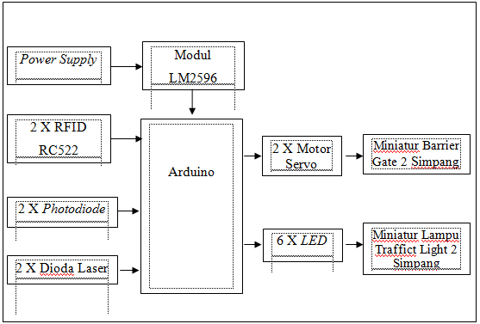
Gambar 1. Blok Diagram

3.3 RANGKAIAN KESELURUHAN

Rangkaian yang menjadi sistem ialah penggabungan dari beberapa program-program sistem pengaman jemuran otomatis yang dirancang pada Arduino, sensor-sensor yang dipasang pada Arduino akan bekerja pada fungsinya masing-masing dan dapat bekerja sesuai apa yang direncanakan. Rangkaian Keseluruhan sistem dapat dilihat pada Gambar 3.3.

13
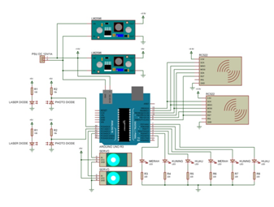
Gambar 2. Rangkaian Keseluruhan

3.4 HASIL AKHIR PERANCANGAN
Hasil akhir perancangan ini merupakan bentuk fisik dari prototype sistem atau alat yang dibuat yang nantinya akan digunakan sebagai wadah atau pun tempat pemasangan komponen-komponen yang digunakan..
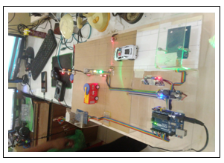
Gambar 3. Posisi Alat Tampak Dari Atas
IV. ANALISA DAN PEMBAHASAN
4.1 PENGUJIAN RANGKAIAN POWER SUPLAY REGULATOR LM2596

Contoh pengujian power suplay untuk memastikan power suplay dalam keadaan baik, maka diperlukan pengujian. Pengujian dilakukan menggunakan alat ukur volt meter dengan skala 20 volt dc. Probe hitam pada alat ukur dihubungkan ke ground dan probe merah langsung kepada pin yg akan diukur atau pin positif. Berikut dibawah ini merupakan gambar dari pengujian power supply dapat dilihat pada gambar 4.1.

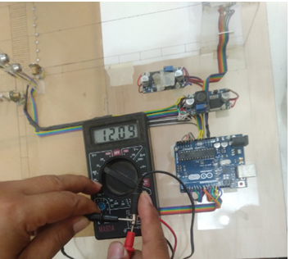

Gambar 4.Pengujian Power Suplay

14
Tabel 4.1 Pengujian Power Suplay
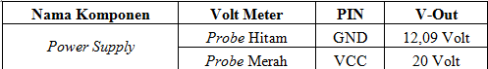

4.2 Pengujian Rangkaian Regulator LM2596
Pengujian pada regulator dilakukan pada kedua komponen regulator yang digunakan yaitu regulator 1 dan regulator 2. Berikut dibawah ini merupakan pembahasan mengenai pengujian komponen regulator.

4.2.1Pengujian Rangkaian Regulator 1

Pengujian berikut ini merupakan bentuk pengujian terhadap komponen rangkaian regulator LM2596. Setelah melakukan pengujian dengan cara mengukur tegangan maka didapati hasil bahwa semua pin yang digunakan berfungsi dan berjalan. Dalam pengujian rangkaian regulator LM2596 dilakukan pengujian input regulator 1 dan pengujian output regulator 1. Dapat dilihat gambar pengujian rangkaian regulator LM2596 pada gambar 4.2

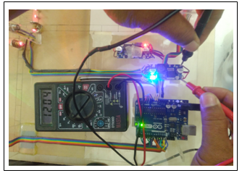
Gambar 5. Pengujian Input Regulator LM2596 (1)

Gambar diatas merupakan pengujian tegangan input regulator LM2596 (1) dengan menampilkan hasil tegangan input sebesar 12,04 volt. Berikut dibawah ini juga menampilkan gambar pengujian tegangan output regulator LM2596 pada gambar 6.
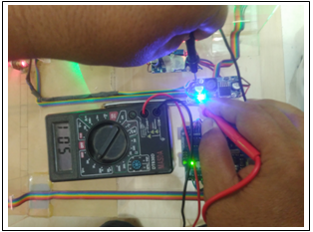
Gambar 6. Pengujian Output Regulator LM2596 (1)

Tabel 4.2 Pengujian Regulator 1 LM2596
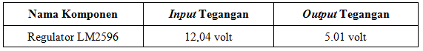
Gambar diatas merupakan pengujian tegangan output regulator LM2596 (1) dengan menampilkan hasil tegangan output sebesar 5.01 volt. Dengan menampilkan gambar pengujian diatas dapat disimpulkan bahwa input output regulator LM2596 (1) berjalan sesuai yang diinginkan

15
4.2.2 Pengujian Rangkaian Regulator 2
Pengujian berikut ini merupakan bentuk pengujian terhadap komponen rangkaian regulator LM2596. Setelah melakukan pengujian dengan cara mengukur tegangan maka didapati hasil bahwa semua pin yang digunakan berfungsi dan berjalan. Dalam pengujian rangkaian regulator LM2596 dilakukan pengujian input regulator 2 dan pengujian output regulator 2. Dapat dilihat gambar pengujian rangkaian regulator LM25pada gambar 4.4.

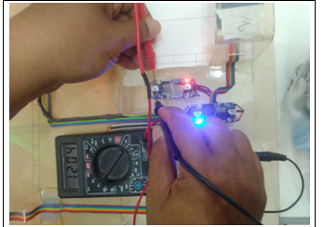

Gambar 7. Pengujian Input Regulator LM2596 (2)

Gambar diatas merupakan pengujian tegangan input regulator LM2596 (2) dengan menampilkan hasil tegangan input sebesar 12,04 volt. Berikut dibawah ini juga menampilkan gambar pengujian tegangan output regulator LM2596 pada gambar 4.5.
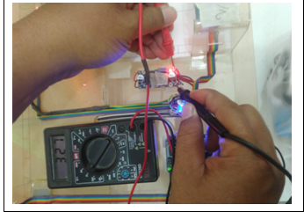
Gambar 8. Pengujian Output Regulator LM2596 (2)

Tabel 4.3 Pengujian Regulator 2 LM2596
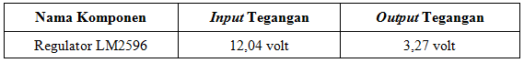

Gambar diatas merupakan pengujian tegangan output regulator LM2596 (2) dengan menampilkan hasil tegangan output sebesar 3,27 volt. Dengan menampilkan gambar pengujian diatas dapat disimpulkan bahwa input output regulator LM2596 (2) berjalan sesuai yang diinginkan

4.3 PENGUJIAN RANGKAIAN RFID RC522
Dalam pengujian ini merupakan bentuk pengujian terhadap program yang ditanamkan pada komponen RFID RC522. Setelah dilakukan pengujian. Adapun gambar pengujian pada rangkaian RFID RC522 dapat dilihat pada gambar 4.6

16

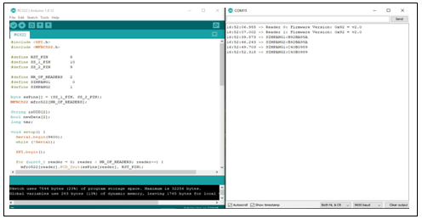
Gambar 9. Pengujian Program Berjalan rangkaianRFID RC522

4.4 PENGUJIAN RANGKAIAN RANGKAIAN PHOTODIODE

Pengujian rangkaian photodiode dilakukan pada kedua simpang yang dibangun pada sistem, yaitu pengujian rangkaian photodiode simpang 1 dan pengujian rangkaian photodiode simpang 2. Dibawah ini merupakan pembahasan terkait pengujian pada masing-masing simpang

4.4.1Pengujian Rangkaian Photodiode Simpang 1
Pengujian rangkaian photodiode simpang 1 untuk memastikan rangkaian menerima tegangan dan bekerja dengan baik. Dalam pengujian ini juga dilakukan pada saat photodiode dalam keadaan jalur kosong dan jalur dilewati oleh kendaraan. Setelah melakukan pengujian didapati hasil tegangan sebesar 0,02 volt kondisi jalur kosong. Dapat dilihat gambar 4.7 dibawah ini.

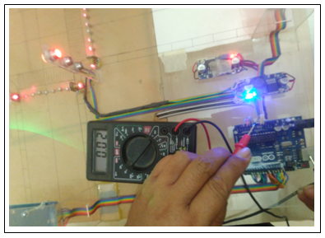

Gambar 10. Pengujian Tegangan Rangkaian Photodiode simpang 1 Kondisi Jalur Koson

Setelah dilakukan pengujian pada kondisi jalur kosong selanjutnya pengujian dilakukan pada saat kondisi jalur terdeteksi kendaraan dengan hasil pengujian tegangan sebesar 4,80 volt.Adapun gambar dari pengujian tegangan dari rangkaian photodiode simpang 1 kondisi jalur terdeteksi kendaraan dapat dilihat pada gambar 4.8 dibawah ini.

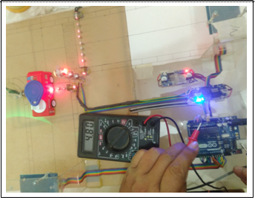
Gambar 11. Tegangan Rangkaian Photodiode simpang1
Kondisi Jalur Terdeteksi kendaraan

17

Tabel 4.4 Pengujian Photodiode Simpang 1

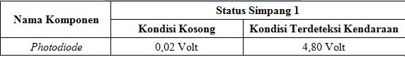

4.4.2Pengujian Rangkaian Photodiode Simpang 2
Pengujian rangkaian photodiode simpang 2 untuk memastikan rangkaian menerima tegangan dan bekerja dengan baik. Dalam pengujian ini juga dilakukan pada saat photodiode dalam keadaan jalur kosong dan jalur dilewati oleh kendaraan. Setelah melakukan pengujian didapati hasil tegangan sebesar 0,04 volt kondisi jalur kosong. Dapat dilihat gambar 4.9 dibawah ini.
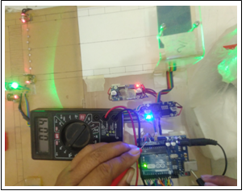
Gambar 12. Pengujian Tegangan Rangkaian Photodiode Simpang 2 Kondisi Jalur Kosong

Setelah dilakukan pengujian pada kondisi jalur kosong selanjutnya pengujian dilakukan pada saat kondisi jalur terdeteksi kendaraan dengan hasil pengujian tegangan sebesar 4,58 volt. Adapun gambar dari pengujian tegangan dari rangkaian photodiode simpang 2 kondisi jalur terdeteksi kendaraan dapat dilihat pada gambar 4.10 dibawah ini
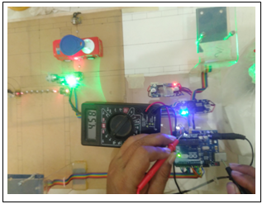

Gambar 13 Tegangan Rangkaian Photodiode simpang 2 Kondisi Jalur Terdeteksi Kendaraan

Tabel 4.5 Pengujian Photodiode Simpang 2
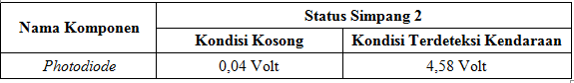
4.5Pengujian Rangkaian LED
Pengujian rangkaian LED dilakukan pada kedua simpang yang dibangun pada sistem, yaitu pengujian rangkaian LED simpang 1 dan simpang 2 masing-masing simpang terdiri dari 6 buah LED. Dibawah ini merupakan pembahasan terkait pengujian pada masing-masing simpang.

18
4.5.1 Pengujian Rangkaian LED Simpang 1
Pengujian rangkaian LED simpang 1 untuk memastikan rangkaian LED bekerja dengan baik. Pengujian dilakukan menggunakan alat ukur volt meter dengan skala 20 volt dc. Probe hitam pada alat ukur dihubungkan ke ground dan probe
merah langsung kepada pin yg akan diukur atau pin positif. Berikut dibawah ini merupakan gambar pengujian tegangan rangkaian LED pada masing-masing LED yaitu pada gambar 4.11.

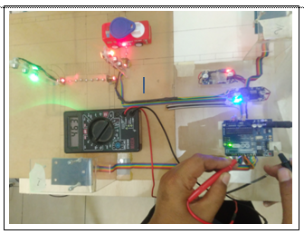
Gambar 14. Rangkaian LED Hijau

Pada pengujian LED hijau didapati hasil tegangan sebesar 4,63 volt. Adapun rangkaian LED kuning dapat dilihat pada gambar 4.12.
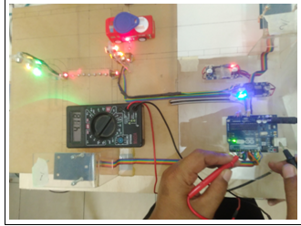
Gambar 15. Rangkaian LED Kuning

Pada pengujian LED kuning didapati hasil tegangan sebesar 4,18 volt. Adapun rangkaian LED merah dapat dilihat pada gambar 4.13.
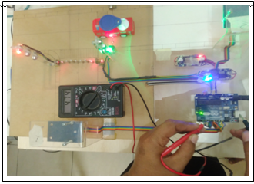
Gambar 16. Rangkaian LED Merah

Pada pengujian LED Merah didapati hasil tegangan sebesar 4,74 volt. Dari gambar diatas telah menampilkan masing-masing pengujian tegangan pada setiap LED yang digunakan pada simpang 1.

19

Tabel 4.6 Pengujian LED Simpang 1
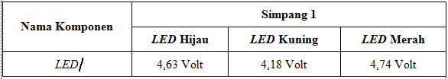
4.5.2Pengujian Rangkaian LED Simpang 2

Pengujian rangkaian LED simpang 2 untuk memastikan rangkaian LED bekerja dengan baik. Pengujian dilakukan menggunakan alat ukur volt meter dengan skala 20 volt dc. Berikut dibawah ini merupakan gambar pengujian tegangan rangkaian LED pada masing-masing LED yaitu pada gambar 4.14
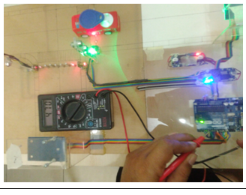
Gambar 17. Rangkaian LED Hijau

Pada pengujian LED hijau didapati hasil tegangan sebesar 4,70 volt. Adapun rangkaian LED kuning dapat dilihat pada gambar 4.15.
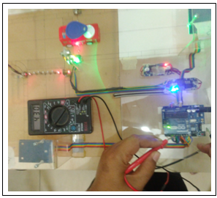
Gambar 18. Rangkaian LED Kuning

Pada pengujian LED kuning didapati hasil tegangan sebesar 4,30 volt. Adapun rangkaian LED kuning dapat dilihat pada gambar 4.16.

20
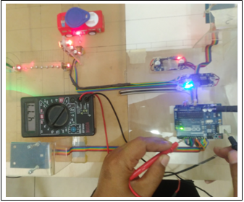
Gambar 19. Rangkaian LED Merah

Pada pengujian LED kuning didapati hasil tegangan sebesar 4,77 volt.

Tabel 4.7 Pengujian LED Simpang 2
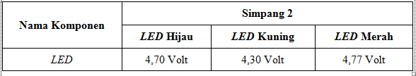
4.6Pengujian Hidrolik (Barrier) Simpang
Pengujian dilakukan pada saat kondisi barrier naik dan turun. Berikut dibawah ini merupakan gambar tampilan pengujian barrier pada sistem dapat dilihat pada gambar 4.17 dan 4.18.
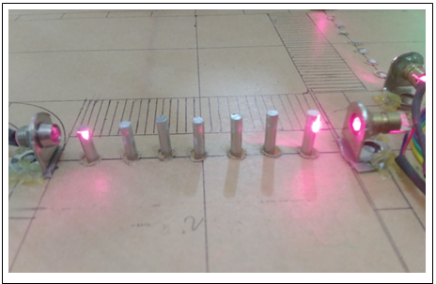
Gambar 20. Kondisi Hidrolik (Barrier) Naik

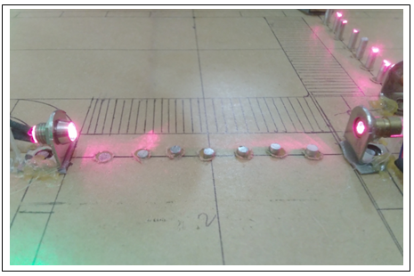
Gambar 21. Kondisi Hidrolik (Barrier) Turun

21
V. KESIMPULAN

Dari hasil pengujian sistem pengaman otomatis zebra cross pada traffic lights dengan menggunakan Berrier Gate pembatas yang dibangun, maka dapat diambil kesimpulan sebagai berikut:

1 Sistem menggunakan komponen RFID RC522, photo dioda dan laser diode yang berfungsi sebagai pendeteksi objek pada alat..

2 Penerapan komponen inputan yaitu setiap komponen yang digunakan dihubungkan langsung ke mikrokontroler sehingga sinyal masukan yang diterima dapat diproses agar menghasilkan output pada sistem.

3. Penerapan sistem dirancang terhubung langsung ke mikrokontroler sehingga sinyal input dapat diproses dan dapat menghasilkan output yang diharapkan pada kinerja sistem yaitu motor servo yang dijadikan sebagai penggerak barrier gate pada 2 simpang, serta 6 LED pada lampu traffic light 2 simpang.

4.Jarak kendaraan pada sistem yang dibangun dengan pembatas jalan kurang dari 2 meter.

5. Adanya sistem ini perjalanan kendaraan darurat tersebut tidak terhambat saat hendak bertugas. Jika kendaraan darurat tersebut sedang melitasi traffic light yang sedang lampu merah, maka lampu tersebut akan berubah menjadi hijau.dengan sistem ini kendaraan darurat yang sedang bertugas tidak terlambat ke tujuannya serta pengendara tidak dapat menerobos pembatas jalan pada saat lampu merah menyala dan tidak mengganggu pejalan kaki yang hendak menybrang.

DAFTAR PUSTAKA
[1] Steven Jendri Sokop , Dringhuzen J. Mamahit, ST., M.Eng , Sherwin R.U.A. Sompie, ST., MT . Trainer Periferal Antarmuka Berbasis Mikrokontroler Arduino Uno. E-Journal Teknik Elektro dan Komputer vol.5 no.3 (2016), ISSN : 2301-8402.

[2] Faisal Irsan Pasaribu, Indra Roza, Oyi Adi Sutrisno.”Sistem Pengamanan Perlintasan Kereta Api Terhadap Jalur Lalu Lintas Jalan Raya”. JESCE . Vol 4, No 1

[3] Rinaldy , Risa Farrid Christianti , Didi Supriyadi. Pengendalian Motor Servo Yang Terintegrasi Dengan Webcam Berbasis Internet Dan Arduino. Jurnal Infotel Vol.5 No.2 November 2013

[4] G. K. Verma, dan P. Tripathi “A Digital Security System with Door Lock System Using RFID Technology”, International Journal of Computer Applications, Volume 5, No.11, Agustus 2010.

[5] Deny Nusyirwan , Rifki Triaditiya Putra. proses desain rekayasa pada perancangan purwarupa loper id (locker penyimpanan berbasis rfid) dalam menunjang sistem keamanan perpustakaan. Jurnal Teknologi dan Terapan Bisnis (JTTB) ISSN(P) : 2615-8817 Vol. 3, No. 1, Maret 2020, page. 1-12

[6] Shella Amelia Puspaningrum , Mas Sarwoko Suraatmadja , Desti Madya Saputri. desain dan implementasi switching regulator pada nanosatelit design and implementation switching regulator on nanosatellite. e-Proceeding of Engineering : Vol.3, No.1 April 2016 | Page 164
[7] FI Pasaribu, I Roza.”Design of control system expand valve on water heating process air jacket” Volume 821, 2019 3rd International Conference on Engineering and Applied Technology (ICEAT) 30 October - 1 November 2019, Sorong, Indonesia

[8] Khoirul Effendi, Junaidi Junaidi, Sri Wahyu Suciyati. Rancang Bangun Sistem Catu Daya dengan Metode Switching Mode Power Supply (SMPS) Berbasis Arduino untuk Aplikasi Electrospinner. Vol 8, No 1 (2020)

[9] Erni Setyaningsih1 , Dhidik Prastiyanto2 , dan Suryono3. Penggunaan Sensor Photodioda sebagai Sistem Deteksi Api pada Wahana Terbang Vertical Take-Off Landing (VTOL). Jurnal Teknik Elektro Vol. 9 No. 2 Juli - Desember 2017
22
[10] Ulan Sari,Nur, Abdillah Siddiq, Muhimmatul Khoiro, Achmad Syarif Hidayat, Dwi Julianitasari. Analisis Jumlah Laser Dioda Terhadap Amplifikasi Daya Intensity Tunable LaserPada Aplikasi Sumber Cahaya Pandu Gelombang Optik Berbasis Material Nonlinea. Prosiding SNFA(Seminar Nasional Fisika danAplikasinya)2017

23

